学生注册与选课
注：学生可以选择在电脑或手机上学习、讨论和完成测验，但是完成主观题作业需要在电脑上完成。

1. 登录与身份认证

1） 通过爱课程网搜索到本校课程中心 http://www.icourses.cn/occ/
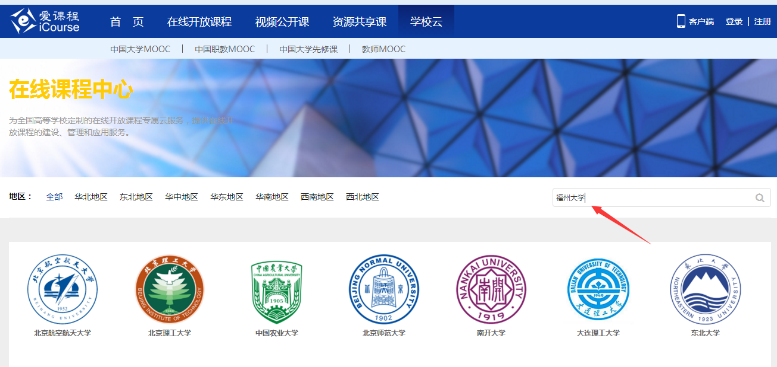

2）点击“学生入口”——进入“学生认证”
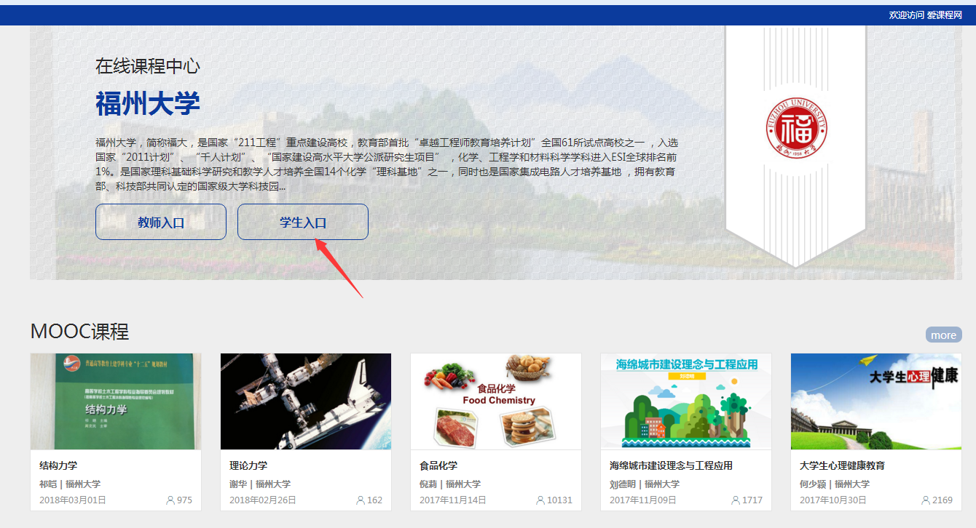
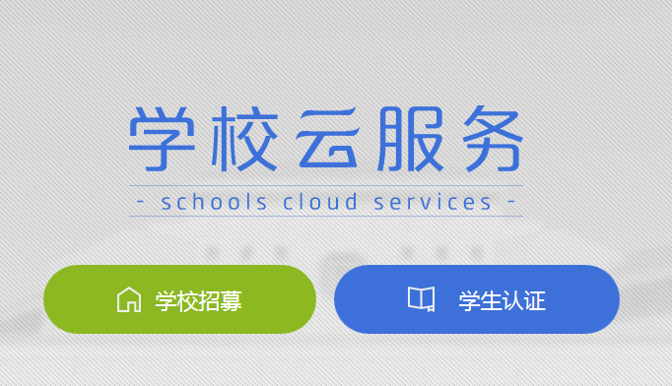
中国大学MOOC平台支持多种账号登录方式，可以选择注册账户登录或者直接用第三方登录。注意：务必记住本次进入的方式，身份认证后，只能以该账号登录学习本校的专属课程。
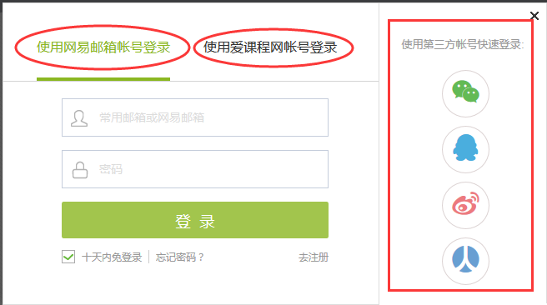

登录后，进行身份认证：
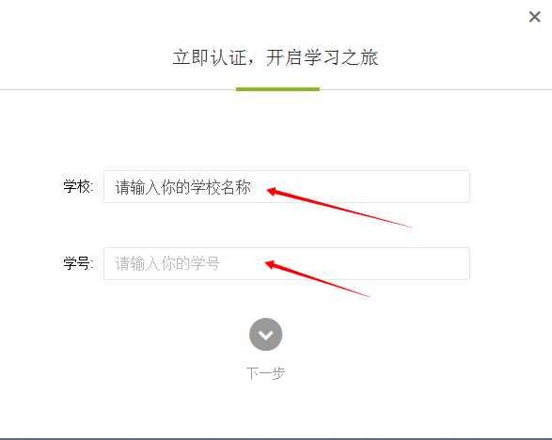
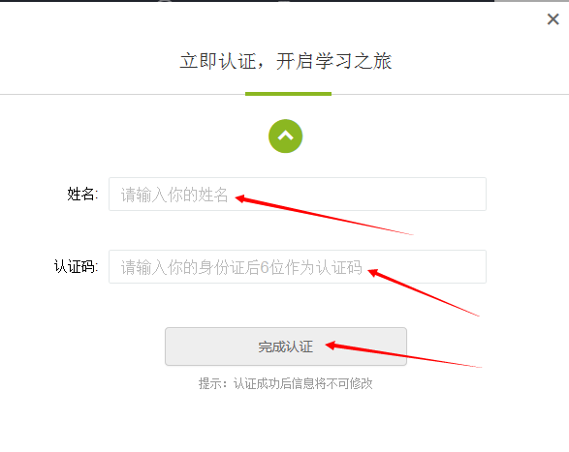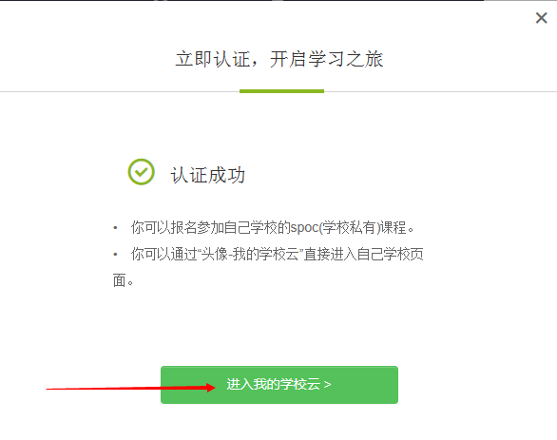
附：认证后，学生进入本校的“在线课程中心”还可在MOOC平台任意界面将鼠标放在右上角头像上，出现下拉菜单，点击“我的学校云”进入
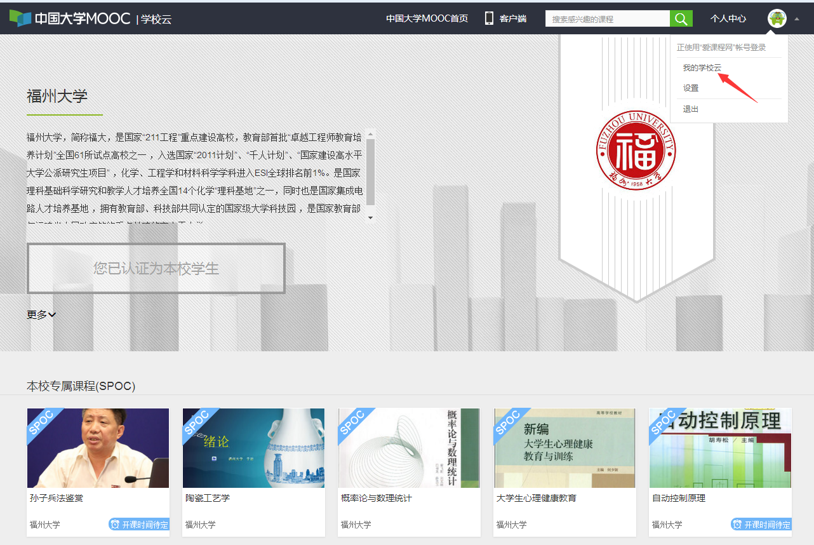

2. 选课与学习

2.1 选课
认证后，即可看到本校的专属课程，点击课程进行选课：
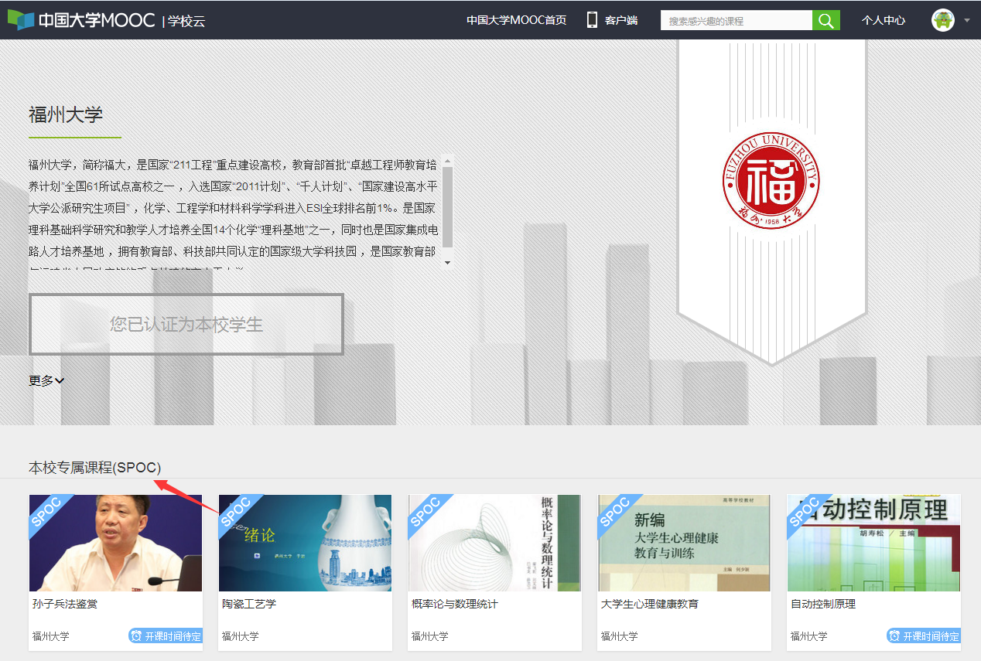

点击要学习的课程，“报名参加”该课程的学习（如果课程设置了选课密码，则需要从团队获得课程密码后选课）
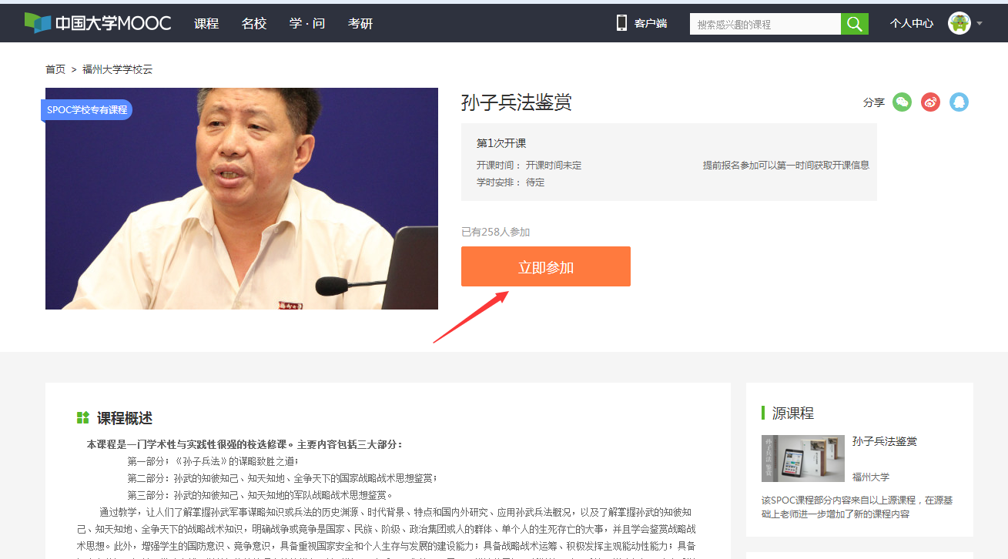

附：进入选修的课程，除了上述办法，还可通过右上角头像下拉菜单中“我的课程”进入
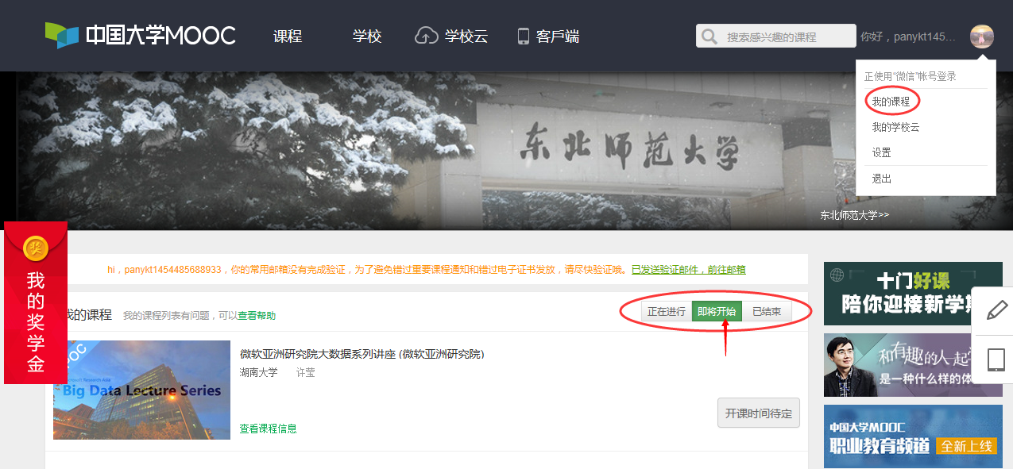

2.2课程学习
根据授课教师的“评价标准”完成SPOC课程的内容。包括但不限于“课件”等课程内容的学习，“测验与作业”、“考试”和“讨论”等的完成。
如果是同步SPOC（即本课程源于外部的MOOC），在学生的学习界面上，将同时展示SPOC +同步MOOC课程的内容；以“课件”界面为例，遵循SPOC课程内容在上、MOOC课程内容在下的展示方式。如果是异步或独立SPOC，与MOOC学习界面基本相同。
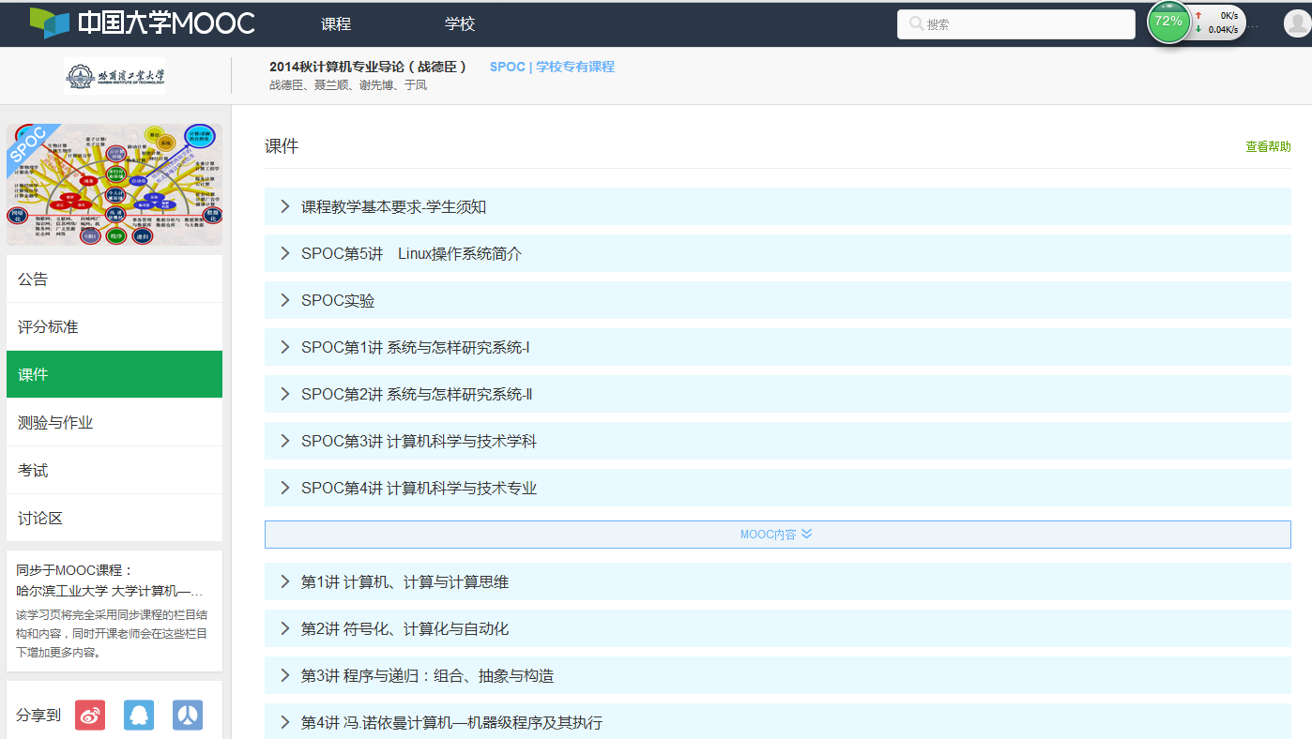
SPOC内容
MOOC内容

3. 手机学习（客户端应用）

3.1扫描下载官方app
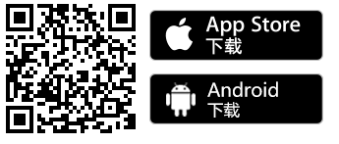

3.2 选课与学习
1）首次登录：
打开APP——“我的学习”——“登录”
可以选择注册、账号登录或第3方登录
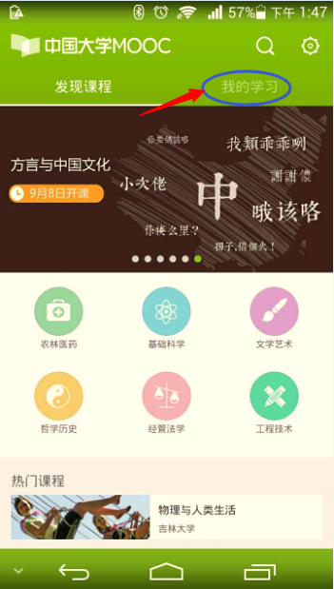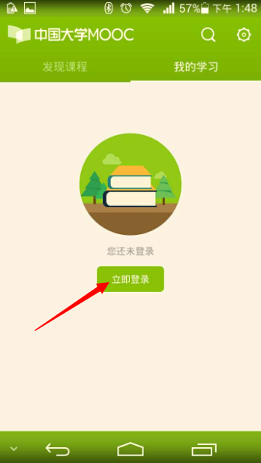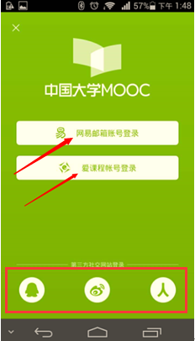

2）身份认证及选课
进入学校云服务——在校学生认证——认证——“学校专有课程”选课
（已经身份认证的同学点击“学校云服务”可直接进入“学校专有课程”）
